080333

Entre la rivière et les bois
Talmont
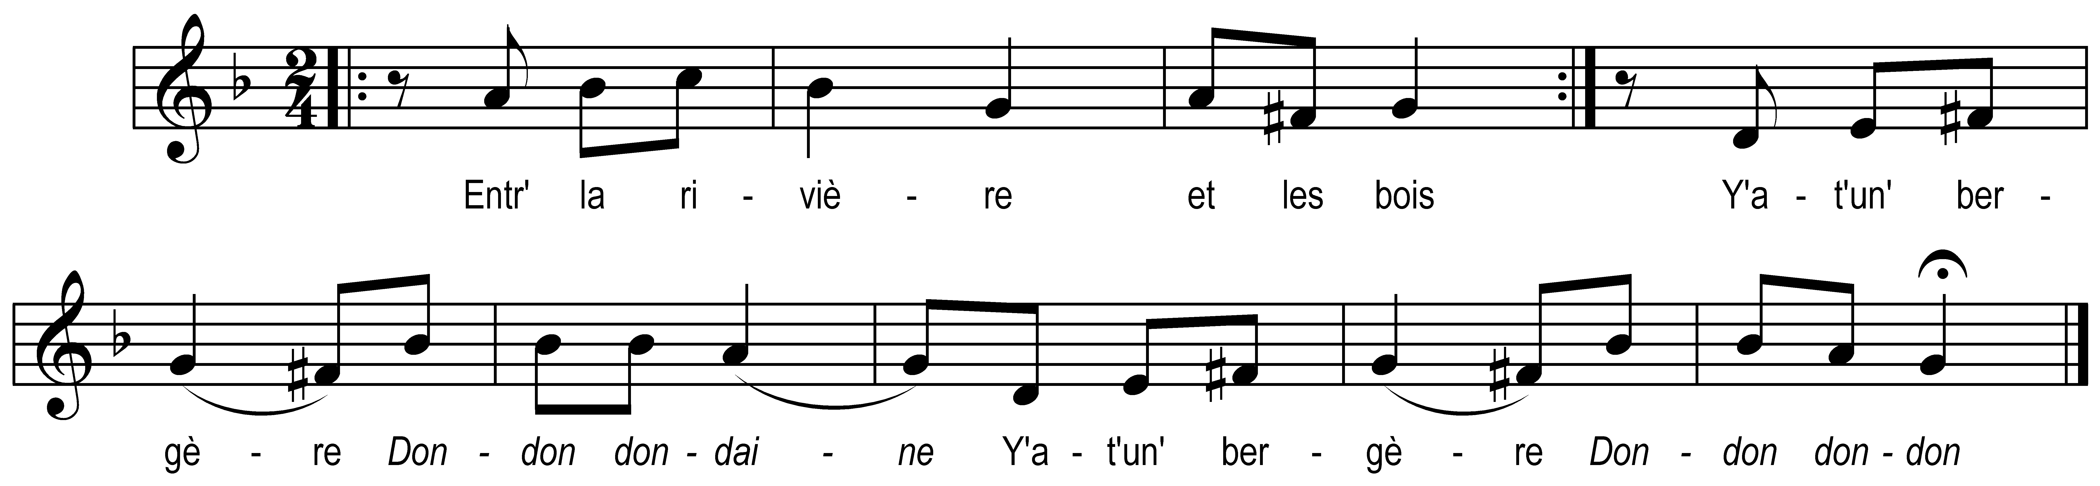

Entre la rivièr’ et les bois (bis)
Y’a-t-une bergère

Dondon dondaine
Y’a-t-une bergère
Dondon dondon

Là qui gardait ses blancs moutons (bis)
Sur la fougère

Dondon dondaine
Sur la fougère
Dondon dondon

Sortit un loup du bois taillis (bis)
La goule ouverte

V’la qu’il emporte une brebis (bis)
Tot’ la pus belle

En pleurs la bergère s’écrie (bis)
Vierge Marie

Je donne à qui sauv’ra mon ouaille (bis)
Mes amourettes

Franc cavalier qu’entend cela (bis)
Part à tout’ bride

Du loup il fait trois fois le tour (bis)
Et repêch’ l’ouaille

Bell’ reprenez votre brebis (bis)
La voilà sauve

Vos amourettes à présent (bis)
Sont bien gagnées

Quand j’tondrai mon ouaille vous aurez (bis)
Tote la laine

Vous m’aviez pourtant promis (bis)
Vos amourettes

Mes amourett’s sont point pour vous (bis)
Mais pour un autre

Il est cent fois mieux peigné qu’vous (bis)
Et bé plus jeune

Il a des rubans tot autour (bis)
De ses bas rouges

